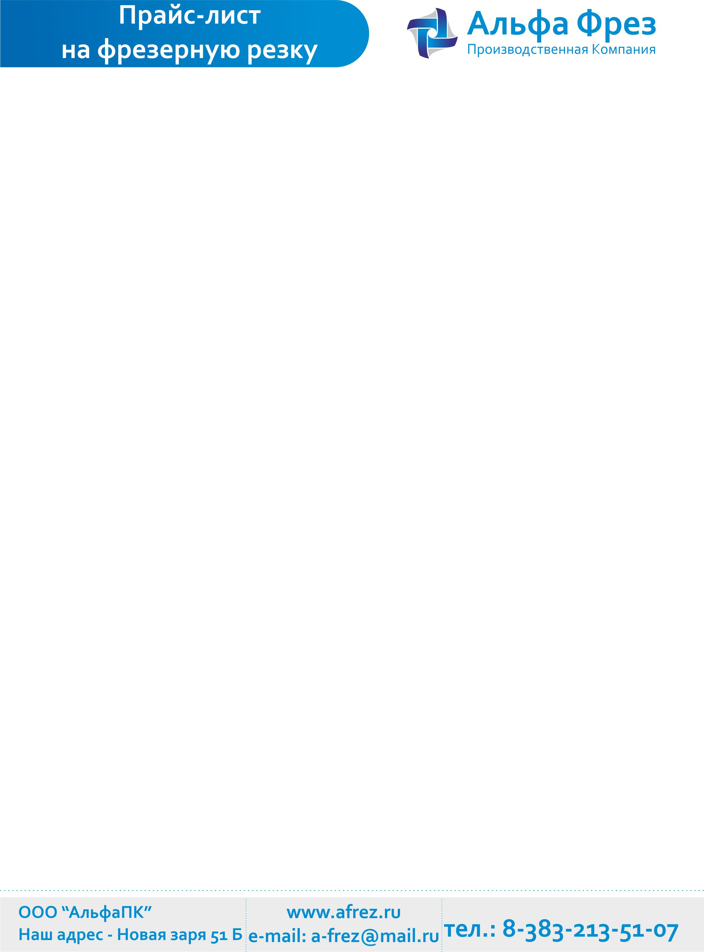

Фрезерный раскрой материала
Материал | до 500 м.п. | от 500 м.п.
ПВХ 1-6 мм. | 14,5 руб. | 12,5 руб.
ПВХ 8-10 мм | 18 руб. | 16 руб.
ПВХ 10-20 мм | 31 руб. | 28 руб.
Оргстекло 1-4 мм. | 18 руб. | 16 руб.
Оргстекло от 5-10 мм. | 31 руб. | 28,5 руб.
Оргстекло 11-16 мм. | 34 руб. | 31 руб.
Полистирол 1-2 мм. | 17 руб. | 15 руб.
Полистирол 3-4 мм. | 22 руб. | 20 руб.
Монолитный поликарбонат 1-6 мм. | 22 руб. | 20 руб.
Монолитный поликарбонат 8-10 мм. | 31 руб. | 29 руб.
Композитный материал 3 мм. | 24 руб. | 22 руб.
Композитный материал 4 мм. | 26 руб. | 23 руб.
Двухсторонний пластик для гравировки | 22 руб. | 20 руб.
ПЭТ 0,5-4мм. | 22 руб. | 20 руб.
Фанера 1-10 мм. | 22 руб. | 20 руб.
Фанера 11-20 | 33 руб. | 31 руб.
ЛДСП 1-16 мм. | 32 руб. | 30 руб.
ЛДСП 17-32 мм. | 51 руб. | 48 руб.
Алюминий 1-2 мм. | 40 руб. | 38 руб.
Алюминий 3-4 мм. | 67 руб. | 63 руб.
Латунь, Медь 1-2 мм. | 65 руб. | 63 руб.
Латунь, Медь 3-4 мм. | 121 руб. | 117 руб.
Текстолит 1-2 мм. | 75 руб. | 72 руб.
Текстолит 3-4 мм. | 140 руб. | 135 руб.
3D формы
Фрезеровка 3D форм для вакуумной формовки (основа - МДФ) |  | от 1500 руб. час.
Внимание!
Стоимость указана в рублях с учетом НДС 18%.
*При заказе от 1000 п.м. действуют специальные цены.
*Минимальная стоимость заказа 300 руб.
*Выполнение срочного заказа (резка при Вас) +25%.

